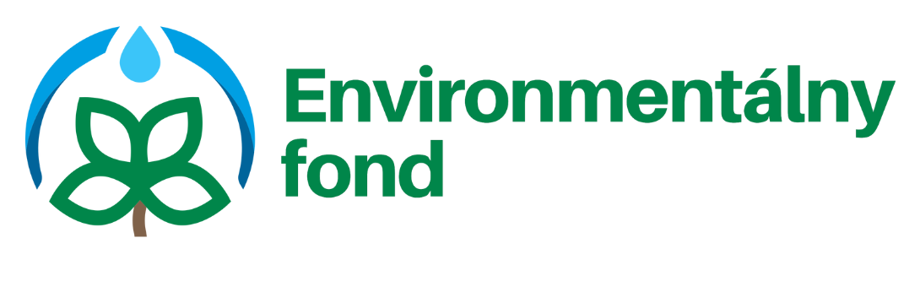

Názov projektu: Podpora odpadového hospodárstva v obci Šivetice obstaraním malotraktora

Názov príjemcu: Obec Šivetice
Výška dotácie: 15 000 EUR
Rok poskytnutia dotácie: 2025

Tento projekt je realizovaný s podporou Environmentálneho fondu
www.envirofond.sk

